目录

第1章 Altium软件设置 6

第2章 库说明 7

2.1. 原理图库 7

2.2. PCB库 7

2.2.1. 层叠结构说明 7

2.2.2. 极性器件标记方法 7

2.2.3. 芯片标记方法 8

2.2.4. 封装命名方法 8

2.2.4.1. IPC设计规范 8

2.3. 3D模型库 8

第3章 工程模板说明 9

3.1. 装配变体 9

3.2. 原理图 9

3.3. PCB 9

3.3.1. 层叠结构说明 9

第4章 文件使用方法 11

4.1. 添加元件方法 11

4.2. 新建工程方法 11

第5章 设计步骤 12

5.1. 通过模板新建工程 12

5.2. 添加原理图并设计 12

5.3. 设置PCB布局布线规则 12

5.4. 升级PCB并设计 12

5.4.1. 导入原理图中的设计规则 12

5.4.2. 连接器定位 12

5.4.3. 按要求布局布线 12

5.4.4. 执行DRC检查 12

5.5. 输出加工文件 12

5.5.1. 采购 12

5.5.2. 加工PCB 12

5.5.3. 加工结构件 12

5.5.4. 焊接 12

5.5.5. 装配 12

5.5.6. 基本硬件调试 12

第6章 任、骆任务 13

6.1. 删除多余的PCB库 13

6.1.1. 按照ZCRK-A4.SchDot的格式，修改所有原理图模板文件。 13

**未找到图形项目表。**

表 2‑1 PCB库层叠结构说明 7

表 2‑2 器件封装命名方法 8

表 3‑1 PCB层叠结构说明 9

**未找到图形项目表。**

# Altium软件设置

# 库说明

## Database文件说明

每个Database文件中，可能包含一个或多个表格，每个表格在Altium中体现为一个Library。例：文件Resistor.accdb中包含两张表格，分别为Resistors_SMD和Thermistors And Varistors，则Altium中会识别为两个Library，分别为Resistors_SMD和Thermistors And Varistors。

每个表格中，已设置第一列Part Number为数据库的主键，即Altium通过第一列搜索器件。第二、三、四、五列，Library Path/Library Ref/Footprint Path/Footprint Ref，禁止修改键值（字段名称），因为Altium启动时，通过上述四列分别搜索原理图库文件和PCB库文件，而3D库文件已通过PCB库文件完成关联，即通过上述四个字段，可以分别搜索到原理图文件、PCB库文件、3D库文件。第六列Comment，为Altium系统参数，通过Comment确定显示的内容。

第七列开始为自定义属性，根据不同器件类型，决定需填充的自定义属性，不再一一列举，具体可在database文件中打开表格的设计视图查看对应的注释。

Altium软件通过DbLib文件关联Database文件，如所示，为DbLib关联的文件和Visable on Add表示使用该库文件添加元件时默认显示的属性。

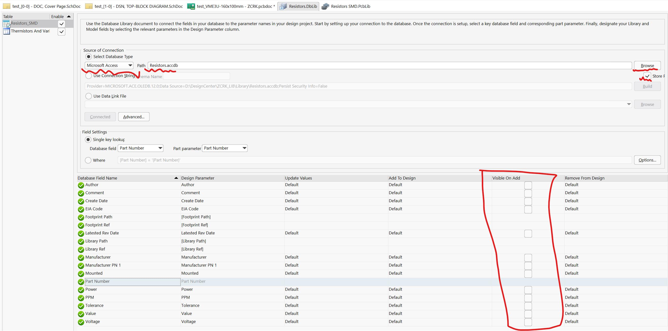

图 ‑1 DbLib配置界面

陈舒毅需要在数据库文件中补充说明每参数的作用和意义。

## 原理图库

暂无需要说明的内容，较简单。

新建器件时，参考CERN LIB的设计方法。

电容命名方法，参考CERN LIB的命名方法

## PCB库

PCB库使用IPC Wiard，根据器件手册生成，注意器件密度使用IPC Medium Density等级，生成器件封装后，注意按表 2‑1所述，更改封装库的层设置。

### 层叠结构说明

表 ‑1 PCB库层叠结构说明

|  |  |  |  |  |
| --- | --- | --- | --- | --- |
| 类型 | 名称 | 标号 | GERBER名称 | 备注 |
| Signal and Plane Layers | Top Layer |  |  |  |
|  | Bottom Layer |  |  |  |
| Componet Layer Pairs | Top Overlay |  |  | 正负标记放在器件外面，方便调试时看。 |
|  | Bottom Overlay |  |  |  |
|  | Top Solder |  |  |  |
|  | Bottom Solder |  |  |  |
|  | Top Paste |  |  |  |
|  | Bottom Paste |  |  |  |
|  | Top ASM | M29 | GM29 | .designator参数居中 |
|  | Bottom ASM | M30 | GM30 |  |
| Mechanical Layers | 3D Body | M1 | GM1 |  |
|  | Mechanical15 | M15 | GM15 | 焊接时定位器件 |
|  |  |  |  |  |
|  |  |  |  |  |

### 极性器件标记方法

分五类记录标记方法，贴片钽电解电容，直插钽电解电容，贴片铝电解电容，直插铝电解电容。

### 芯片标记方法

双边管脚器件、四边管脚器件。Fabrigation 标记。

### 封装命名方法

表 ‑2 器件封装命名方法

|  |  |  |  |
| --- | --- | --- | --- |
| 器件类型 | 命名方法 | 单位 | 示例 |
| 电阻 | RESC长宽X高度N | 毫米mm | RESC2012X50N |
| 多层陶瓷电容 |  | 毫米mm |  |
| 钽电解电容 |  | 毫米mm |  |
| 铝电解电容 |  | 毫米mm |  |
| 芯片 | 参考2.2.4.1 |  |  |
| 连接器 |  |  |  |
|  |  |  |  |

#### IPC设计规范

## 3D模型库

# 工程模板说明

## Project Options

## 装配变体

## 原理图

## PCB

### 层叠结构说明

参考表 2‑1 PCB库层叠结构说明，M1/M15/M29/M30必须保留原来的作用，PCB相关信息只能添加至其他层中。

表 ‑1 PCB层叠结构说明

|  |  |  |  |  |
| --- | --- | --- | --- | --- |
| 类型 | 名称 | 标号 | GERBER名称 | 备注 |
| Signal and Plane Layers | Top Layer |  |  |  |
|  | Bottom Layer |  |  |  |
| Componet Layer Pairs | Top Overlay |  |  | 正负标记放在器件外面，方便调试时看。 |
|  | Bottom Overlay |  |  |  |
|  | Top Solder |  |  |  |
|  | Bottom Solder |  |  |  |
|  | Top Paste |  |  |  |
|  | Bottom Paste |  |  |  |
|  | Top ASM | M29 | GM29 | .designator参数居中 |
|  | Bottom ASM | M30 | GM30 |  |
| Mechanical Layers | 3D Body | M1 | GM1 |  |
|  | Mechanical15 | M15 | GM15 | 焊接时定位器件 |
|  |  |  |  |  |
|  | Mechanical Drawing | M2 | GM2 | 使用线性标注工具，标注板卡外尺寸，定位螺栓等尺寸和坐标。 |
|  | Mechanical Drawing All | M3 | GM3 | 放置所有板内机械定位点坐标和尺寸信息 |
|  | Board Outline | M4 | GM4 | 板子外形 |
|  | Mechanical Notes | M5 | GM5 | 参考VME3U例子 |
|  | Notvisible | M8 | GM8 | CERN自带，考虑和M2合并，主要用于背板连接器定位。 |
|  |  |  |  |  |

# 模板使用方法

## 添加元件方法

## 新建工程方法

## 添加原理图文件方法

# 设计步骤

## 通过模板新建工程

## 添加原理图并设计

## 设置PCB布局布线规则

## 升级PCB并设计

### 导入原理图中的设计规则

### 连接器定位

### 按要求布局布线

### 执行DRC检查

## 输出加工文件

### 采购

### 加工PCB

### 加工结构件

### 焊接

### 装配

### 基本硬件调试

# 任、骆任务

## 删除多余的PCB库

读懂database文件，删除不需要的库。

### 按照ZCRK-A4.SchDot的格式，修改所有原理图模板文件。

### TOP ASM的器件参数 .Designator，.放置在坐标原点。

### 3D Body从M13移至M1。并去掉多余的Track

TOP ASM中，无法使文本自动居中？但在TOP OVERLAY中可以